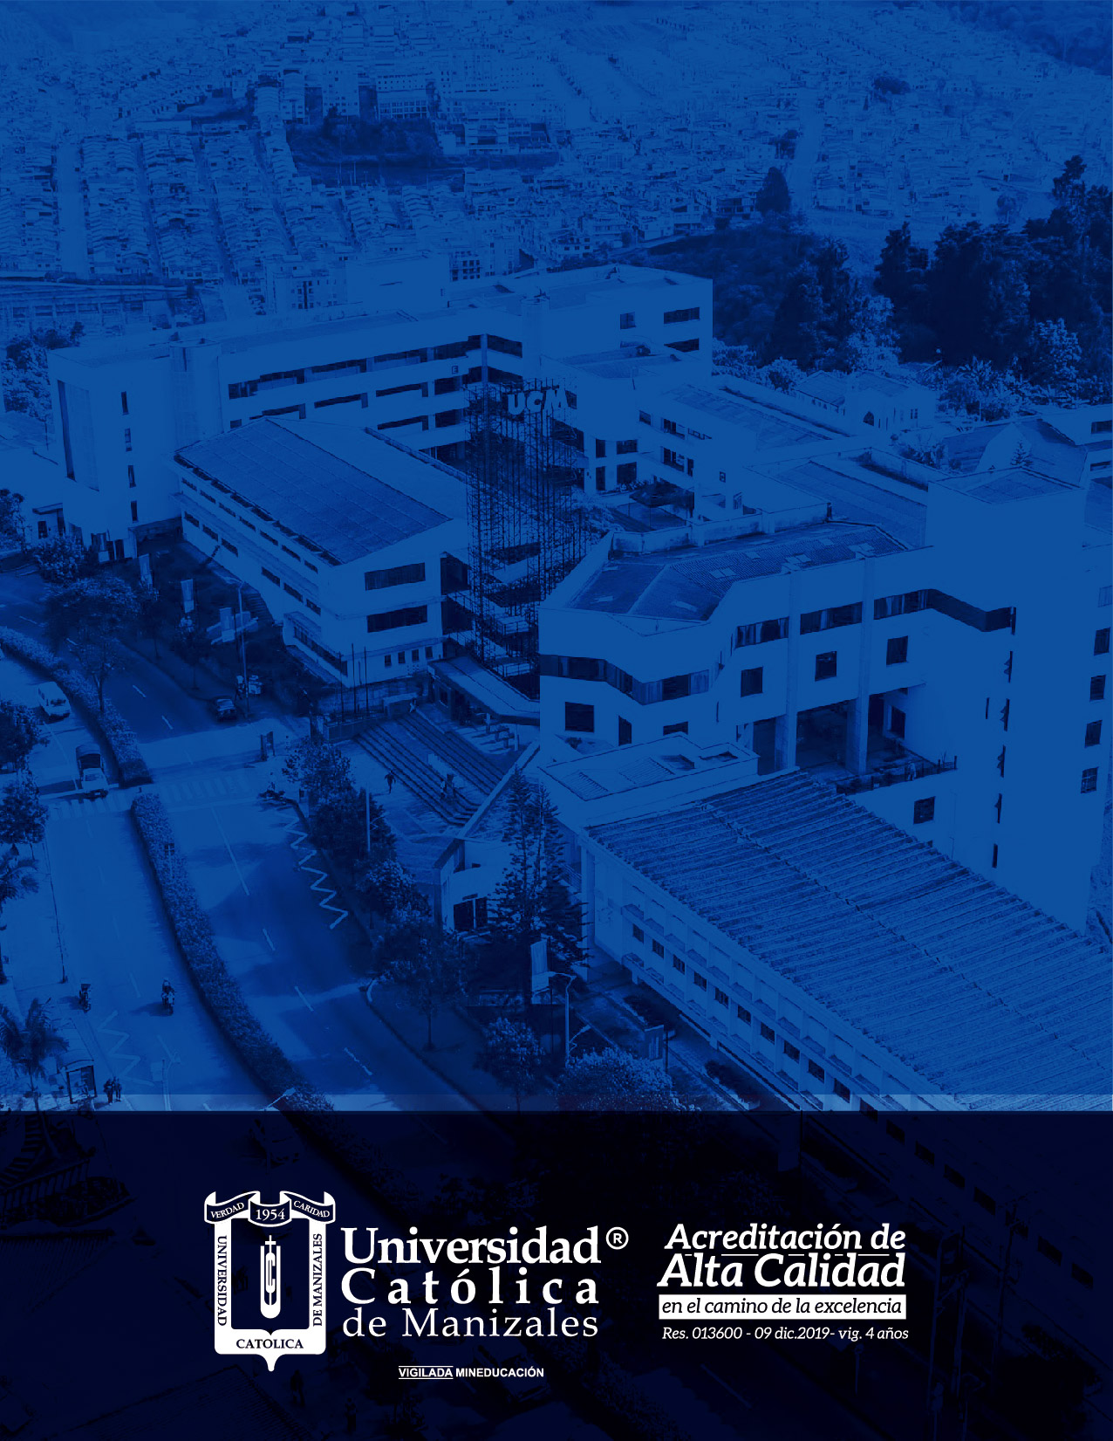

PC

***Descripción***

*Guía didáctica para el diseño de UDPROCO*

# Descripción

La descripción del componente académico corresponde a cómo éste da respuesta al programa de formación y permita justificar su pertinencia, dé cuenta de la intencionalidad específica conceptual, práctica o procedimental que se va a abordar.

|  |
| --- |
| **Descripción** |
| La descripción debe contener la idea principal del tema que trata el componente académico, con relación directa a los resultados de aprendizaje.  Describir es narrar, contar con detalle qué temas serán abordados y cómo estos están relacionados con el objeto de estudio del programa y dan cuenta del perfil de egreso.  Además, en la descripción, se narra la importancia del componente, porqué es necesario su aprendizaje, su aplicabilidad y su impacto en el proceso de formación. |
| **Indicaciones** |
| * La redacción se sugiere sea sugestiva y motivante para el estudiante * Máximo de 200 a 300 palabras. |
| **Ejemplo** |
| Para un componente denominado: Deporte para las licenciaturas la descripción se narra así:  La Universidad Católica de Manizales desde sus inicios, ha visto la importancia de realizar actividades deportivas y culturales, con el fin de contribuir a la misión institucional en la formación integral de la persona, sustentada en los pilares de humanización, socialización y trascendencia en coherencia con el modelo pedagógico personalizante y liberador, en sinergia con los propósitos de formación y el modelo de Bienestar y Pastoral Universitaria.  De esta manera los espacios formativos que brinda actualmente la Vicerrectoría de Bienestar y Pastoral Universitaria específicamente en las áreas de Deporte y Cultura, permiten al estudiante interactuar y compartir con otros estudiantes de diferentes programas y desde allí generar conciencia de la importancia de este tipo de actividades que además promueven hábitos de vida saludable, brindan sano esparcimiento, contribuyen a la sana convivencia, al buen manejo del tiempo, al enriquecimiento de la emocionalidad y sensibilidad por las expresiones deportivas y culturales.  Siguiendo esta línea del componente académico deportivo y su carácter formativo, el cual orienta procesos de enseñanza – aprendizaje y evaluación de contenidos y actividades académicas específicas en la historia, reglamento, fundamentación técnica, táctica y estrategia, en fútbol sala y baloncesto, donde emergen procesos pedagógicos y metodológicos que favorecen el desarrollo cognitivo, físico, motriz, psicológico y social de los estudiantes. De igual manera el componente genera hábitos de vida saludable y juega un papel importante como hilo conductor motivacional que además le permite al estudiante tener un acercamiento activo en la participación del deporte universitario, disfrutando y compartiendo con los estudiantes de los diferentes programas de la universidad, en los eventos que se programan desde la unidad de Recreación y Deportes como torneos internos, grupos de promoción deportiva y jornadas deportivas en general, igualmente brinda la oportunidad de pertenecer a los grupos representativos de la universidad, en las disciplinas y modalidades individuales y de conjunto que tienen participación en eventos universitarios o abiertos locales, regionales, nacionales e internacionales, regulados institucionalmente por el reglamento deportivo.  Asimismo, el componente académico deportivo, promueve importantes habilidades y valores que tienden a fortalecer la formación y el desarrollo humano de los estudiantes, otorgándoles bases fundamentales para convivir en sociedad, responder a los retos y desafíos emergentes en la misma y transformar el conocimiento.  Es así como el componente académico deportivo en la licenciatura en Matemáticas y Física, permite vivenciar experiencias significativas en aspectos básicos de las disciplinas de fútbol sala y baloncesto, aportando elementos fundamentales en lo académico, humano y ciudadano a cada uno de los estudiantes en su singularidad y diversidad, fortaleciendo su desarrollo permanente y proyectándolo como un graduado que da cuenta de su formación integral, que soluciona problemas, transforma la sociedad y contribuye al bien común. |

